Giải vật lí 11 bài 12

Thực hành: Xác định suất điện động và điện trở trong của một pin điện hóa ( Phần 2)

MẪU BÁO CÁO
Hướng dẫn làm bài báo cáo thực hành
Họ và tên:................................... Lớp......................... Tổ................................
1. Tên bài thực hành:
Xác định suất điện động và điện trở trong của một pin điện hóa
2.Bảng thực hành 12.1
Giá trị: R₀ = 20 (Ω), R_{A} = 1,98 (Ω)
X = R (Ω) | I ( 10⁻³ A ) | U (V) | y = 1I (A⁻¹)
100 | 0,0126 | 1,30 | 80
90 | 0,0141 | 1,27 | 71
80 | 0,0153 | 1,25 | 65
70 | 0,0172 | 1,22 | 58
60 | 0,0191 | 1,18 | 52
50 | 0,0220 | 1,11 | 46
40 | 0,0253 | 1,05 | 41
30 | 0,0302 | 0,95 | 34

1. Phương án thứ nhất :
a) Vẽ đồ thị U = f(I) trên giấy kẻ vuông ( khổ A4) với tỉ xích thích hợp, hoặc vẽ trên máy vi tính, trong Microsoft Excel
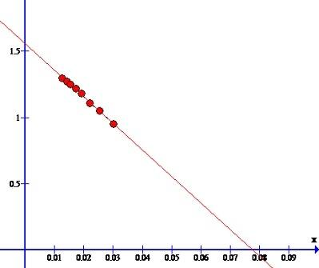
b) Nhận xét và kết luận:
- Dạng của đồ thị U = f(I) có giống với Hình 12.5
- Hệ thức (12.1) đối với đoạn mạch chứa nguồn điện có nghiệm đúng
c) Xác định tọa độ U₀ và I_{m} của các điểm tại đó đường kéo dài của đồ thị U = f(I) cắt trục tung và trục hoành:
- I = 0 ⇒ U₀ = ξ = 1,577 (V)
- U =0 ⇒ I_{m} = ξR0+r = 0,075 (A)
Từ đó suy ra: ξ = 1,577 (V), r = 1,02 (Ω)
1.Phương án thứ hai :
a.Tính các giá trị tương ứng của y và x trong bảng thực hành 12.1
b. Vẽ đồ thị y = f(x) trên giấy kẻ ô vuông (khổ A4) với tỉ xích thích hợp, hoặc vẽ trên máy vi tính, trong Microsoft Excel

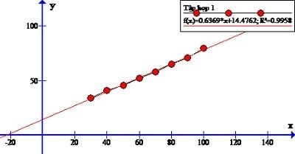
c. Nhận xét và kết luận :
- Dạng của đồ thị y = f(x) có giống với Hình 12,6
- Định luật Ôm đối với toàn mạch ( Hệ thức 12.2) có được nghiệm đúng
d.Xác định tọa độ x_{m} và y₀ của các điểm đó đường kéo dài của đồ thị y = f(x) cắt trục tung và trục hoành:
- y = 0 ⇒ x_{m} = -b = - (R_{A} + R₀ + r ) = - ( 20 + 1,98 + r ) = - 23 (Ω)
- x = 0 ⇒ y₀ = bξ = 23ξ = 14,58 (ΩV)
Từ đó suy ra: ξ = 1,577 (V), r = 1,02 (Ω)
Chú ý: Đây chỉ là bài mẫu tham khảo, khi làm bài các bạn cần thay số đo mà mình đã đo để có một bài báo cáo thực hành đúng.

